班级动态(11.21)
- 户外活动
今天的天气很好，我们带着孩子们去挖了沙子，孩子们在里面有些挖了宝藏——小贝壳，有些小朋友做了一碗粥给老师，有些小朋友说给帮老师洗沙子浴，我们沉静在孩子们稚嫩的话语里，心里暖洋洋的。
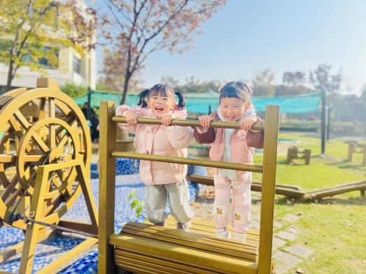 | 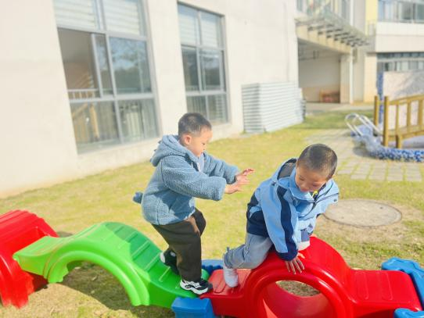 | 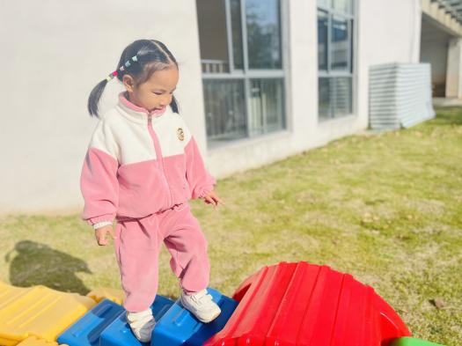
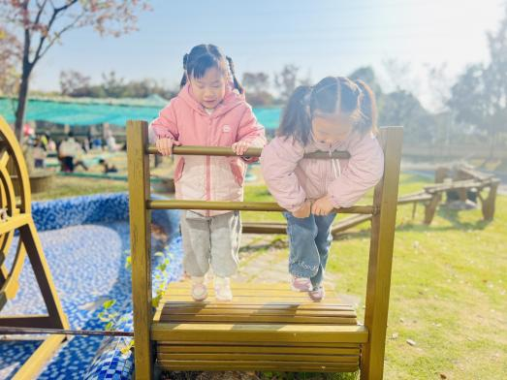 | 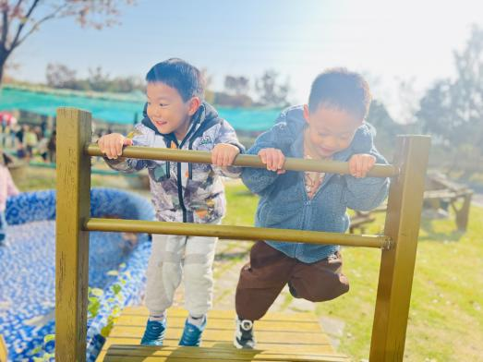 | 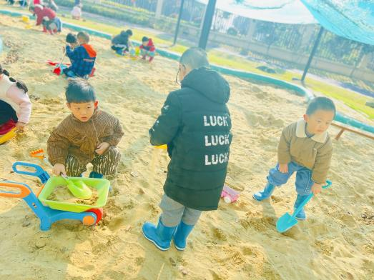
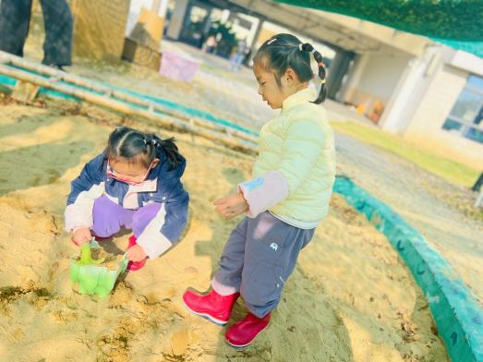 | 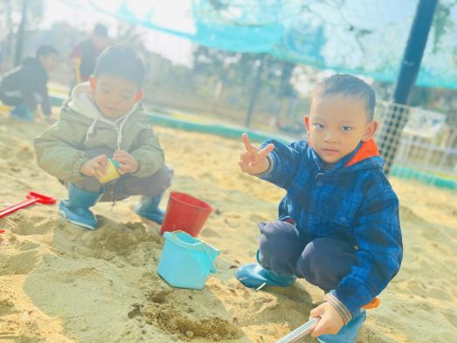 | 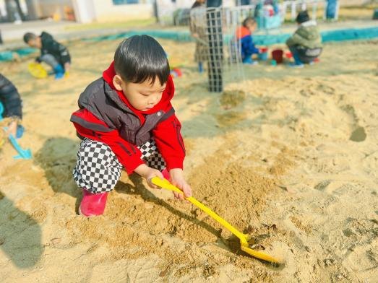
二、集体活动：科学：磁铁和谁做朋友
这是一节探索类科学活动。磁铁又名吸铁石，是在周围和自身内部存在磁场的物体，具有吸引铁磁性物质,如铁、镍、钴等金属的特性。本节活动就是让幼儿在探索中发现磁铁能吸铁的这一特性，使用的学具有磁铁和幼儿生活中常见的铁制品、雪花片、木头积木等。当磁铁靠近铁制品时，很快会被吸引，并能感觉到有股被吸的力量；当非铁制品与磁铁相碰，则不会被吸引。
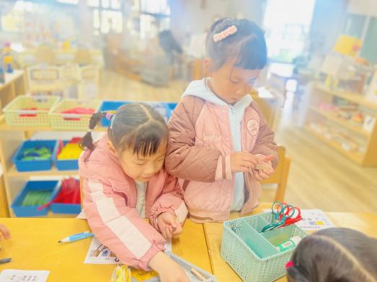 | 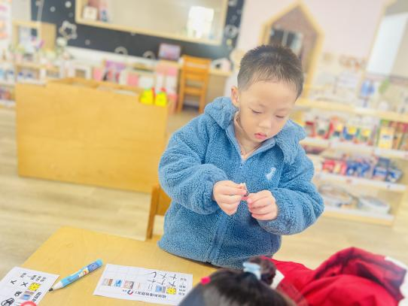 | 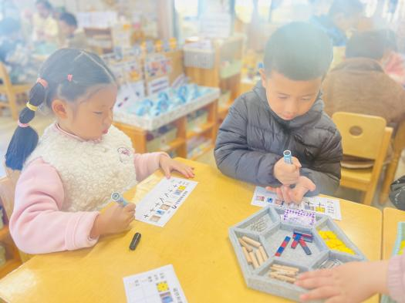
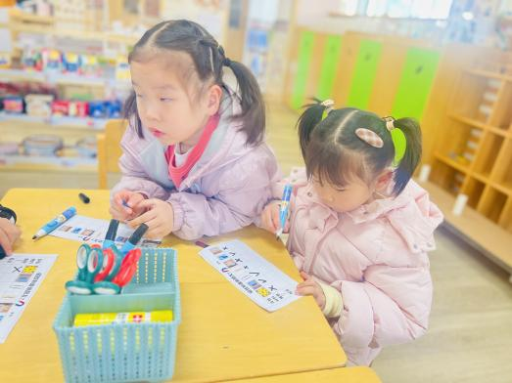 | 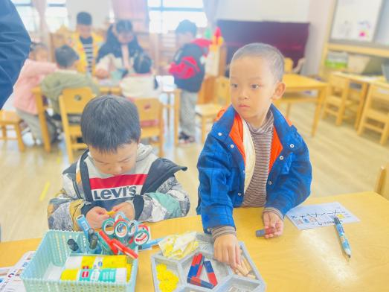 | 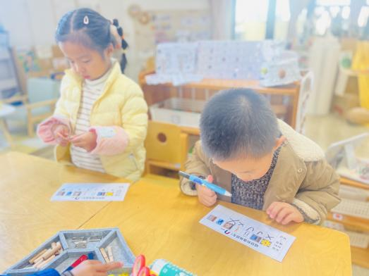
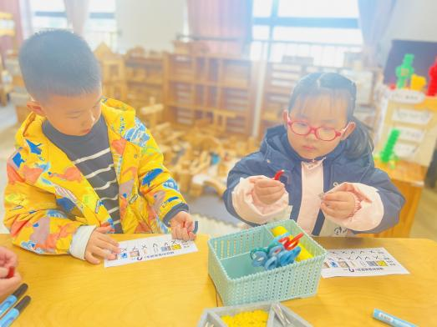 | 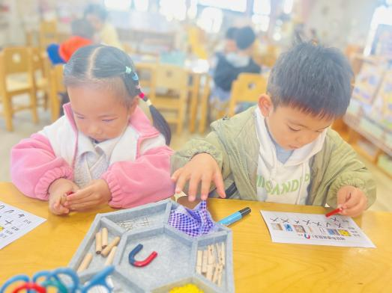 | 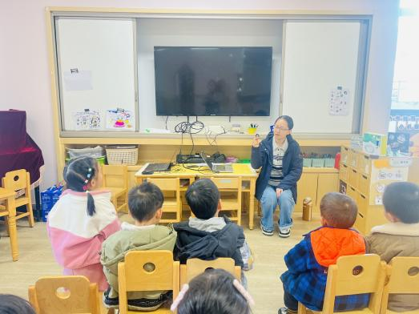
在本次活动中，大部分的幼儿能够了解磁铁能吸住铁的物体的特性，但是大部分幼儿对于先猜想再进行验证记录的操作顺序方式还有待加强。同时，在操作过程中部分幼儿对于整理习惯还需要进行培养。
三、区域游戏
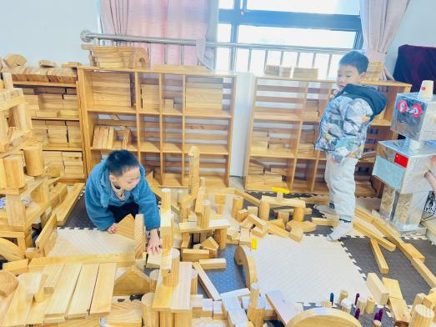 | 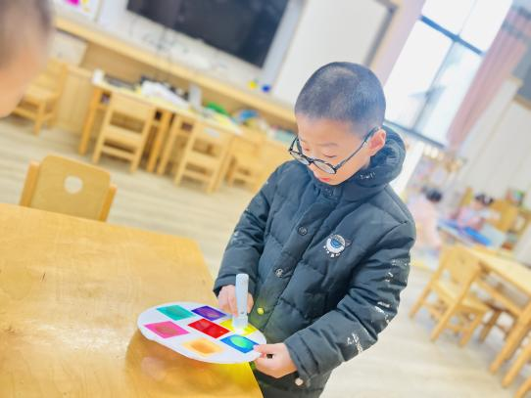 | 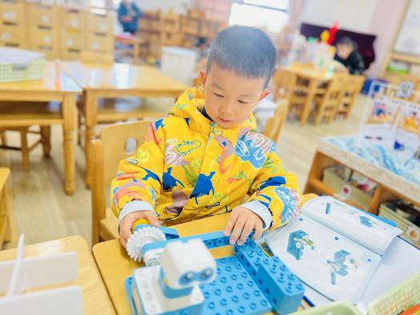
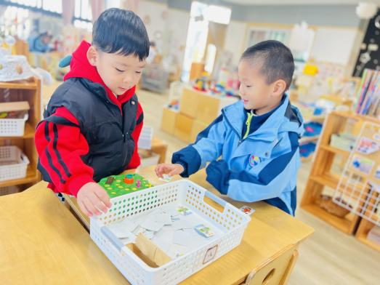 | 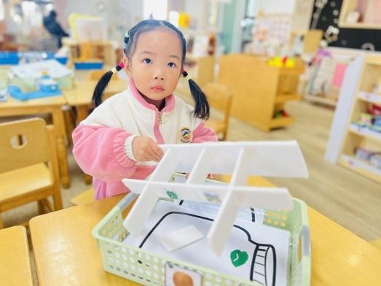 | 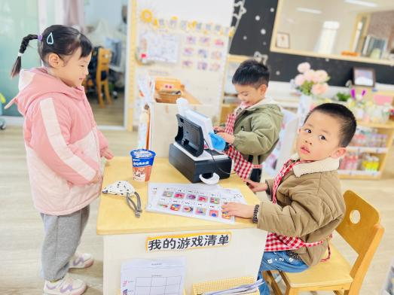
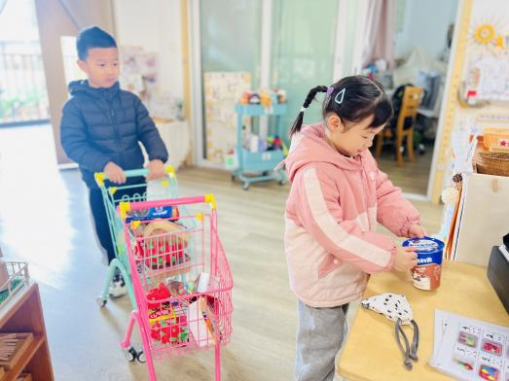 | 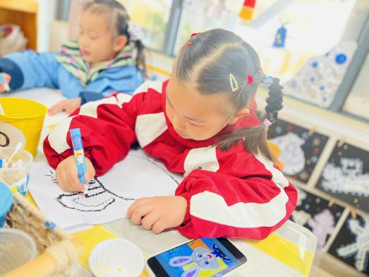 | 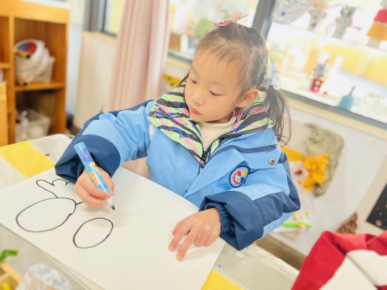
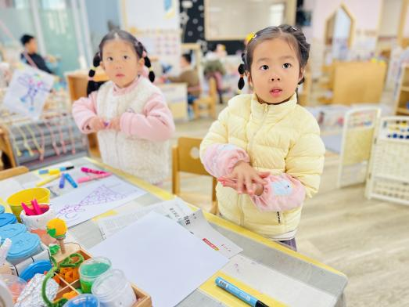 | 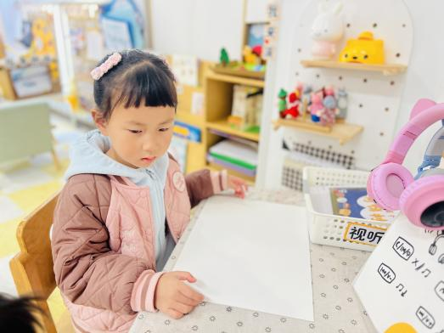 | 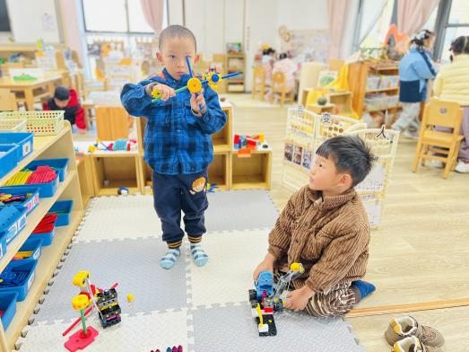
四、家园配合
📣第九届“友城绘”国际青少年绘画展正式启动啦！
🌷本次主题：《动漫无界 友城共绘》，只要是围绕动漫卡通的都可以哦，形式不限。
🌷本次活动自愿参与，需要参加的小朋友家长可私聊老师，老师这里可以提供素描纸带回去哦。
⌛️截止时间12月10日讲绘画作品带来班级哦～

